Medienmitteilung 20.12.24

Hausrind oder Auerochse: neue Erkenntnisse zu archäologischen Funden
Der Auerochse vom St.Galler Marktplatz
Neue Erkenntnisse zu archäologischen Funden aus St.Gallen

Seit vielen Jahren ist im Naturmuseum St.Gallen der Schädel, einige Knochen sowie eine ganze Skelettrekonstruktion eines vermeintlichen «Auerochsen» zu sehen. Neue Forschung an den 50-jährigen Fundstücken von einer Baustelle in Goldach hat nun gezeigt, dass es sich nicht um einen rund 12'000 Jahre alten Auerochsen handelt, sondern um ein domestiziertes Hausrind mit einem Alter von maximal 330 Jahren. Rund 10'500 Jahre alt sind hingegen die Rinderknochen, die 1961 am St.Galler Marktplatz gefunden wurden. Diese damit als Auerochse bestätigten Knochenteile sind ebenfalls im Naturmuseum St.Gallen ausgestellt.

In wenigen Tagen ist Weihnachten und das traditionell überlieferte Krippen-Szenario mit der Heiligen Familie in Begleitung von Esel und Ochse ist überall zu sehen. Inwieweit es auf Tatsachen beruht, ist für die Betrachtenden meist nebensächlich. Anders ist es mit den Sammlungsobjekten im Naturmuseum St.Gallen. Wer sich mit ihnen in der Ausstellung auseinandersetzt, geht von der Richtigkeit der beschriebenen Fakten aus. Doch weiterführende Forschung mit den Objekten kann auch neue Erkenntnisse ans Licht bringen. Dies ist aktuell der Fall mit dem Goldacher «Auerochsen», dessen Schädel und Knochenmaterial seit mehreren Jahren ausgestellt ist.

Jünger als gedacht
Entdeckt wurde er 1974 auf einer Baustelle in Goldach, wo ihn die Kantonsarchäologie freilegte. Aus der Fundlage und der Grösse des mächtigen Tieres schätzten Expert:innen sein Alter auf ungefähr 12'000 Jahre, was auf einen Auerochsen – die Wildform des Hausrindes – schliessen liess. Der Fund machte in den 70er-Jahren schweizweit Schlagzeilen. Doch die Schädel- und die Hornform passten aus Sicht von Madeleine Geiger, der heutigen Leiterin Sammlung und Forschung des Naturmuseums St.Gallen, und ihren Kolleg:innen nicht zu einem Auerochsen. Sie veranlasste eine Radiokarbondatierung an der ETH Zürich, mittels der sich der Gehalt des radioaktiven Kohlenstoffs (C14) in organischem Material wie Knochen messen lässt. Aus den Ergebnissen sind Rückschlüsse auf den Todeszeitpunkt möglich. Die Radiokarbondatierung zeigte, dass das Tier zwischen 1694 und 1918 verendete, als die Auerochsen bereits ausgestorben waren.

Älter als vermutet
Genau umgekehrt ist der Fall aber bei den in der Sammlung des Naturmuseums enthaltenen Knochenstücken eines Rinderartigen, die 1961 bei Bauarbeiten auf dem St.Galler Marktplatz gefunden wurden. Die Radiokarbondatierung ergab dort ein Alter von rund 10'500 Jahren. Damals gab es in Westeuropa aber noch keine domestizierten Hausrinder, weshalb es sich in diesem Fall tatsächlich um einen Auerochsen handelt. Dazu passt gemäss Madeleine Geiger auch die für Auerochsen typische Hornform dieses Tieres.

Beide Sammlungsobjekte neu ausgestellt
Um die neuen Erkenntnisse zu beiden Sammlungsobjekten der Öffentlichkeit zu präsentieren, wurde im 4. Stock neu eine Vitrine eingerichtet, in der auch die Forschungsmethode der Radiokarbondatierung erklärt wird. Ergänzend ist im neuen Band der St.Gallischen Naturwissenschaftlichen Gesellschaft (NWG) ein ausführlicher Bericht von Madeleine Geiger, dem paläontologischen Präparator Urs Oberli sowie der Archäozoologin Martina Pacher zu den Forschungsergebnissen enthalten: PDF online.

Weiterführende Auskünfte:
Madeleine Geiger, Leiterin Sammlung & Forschung: madeleine.geiger@naturmuseumsg.ch, 071 243 40 36
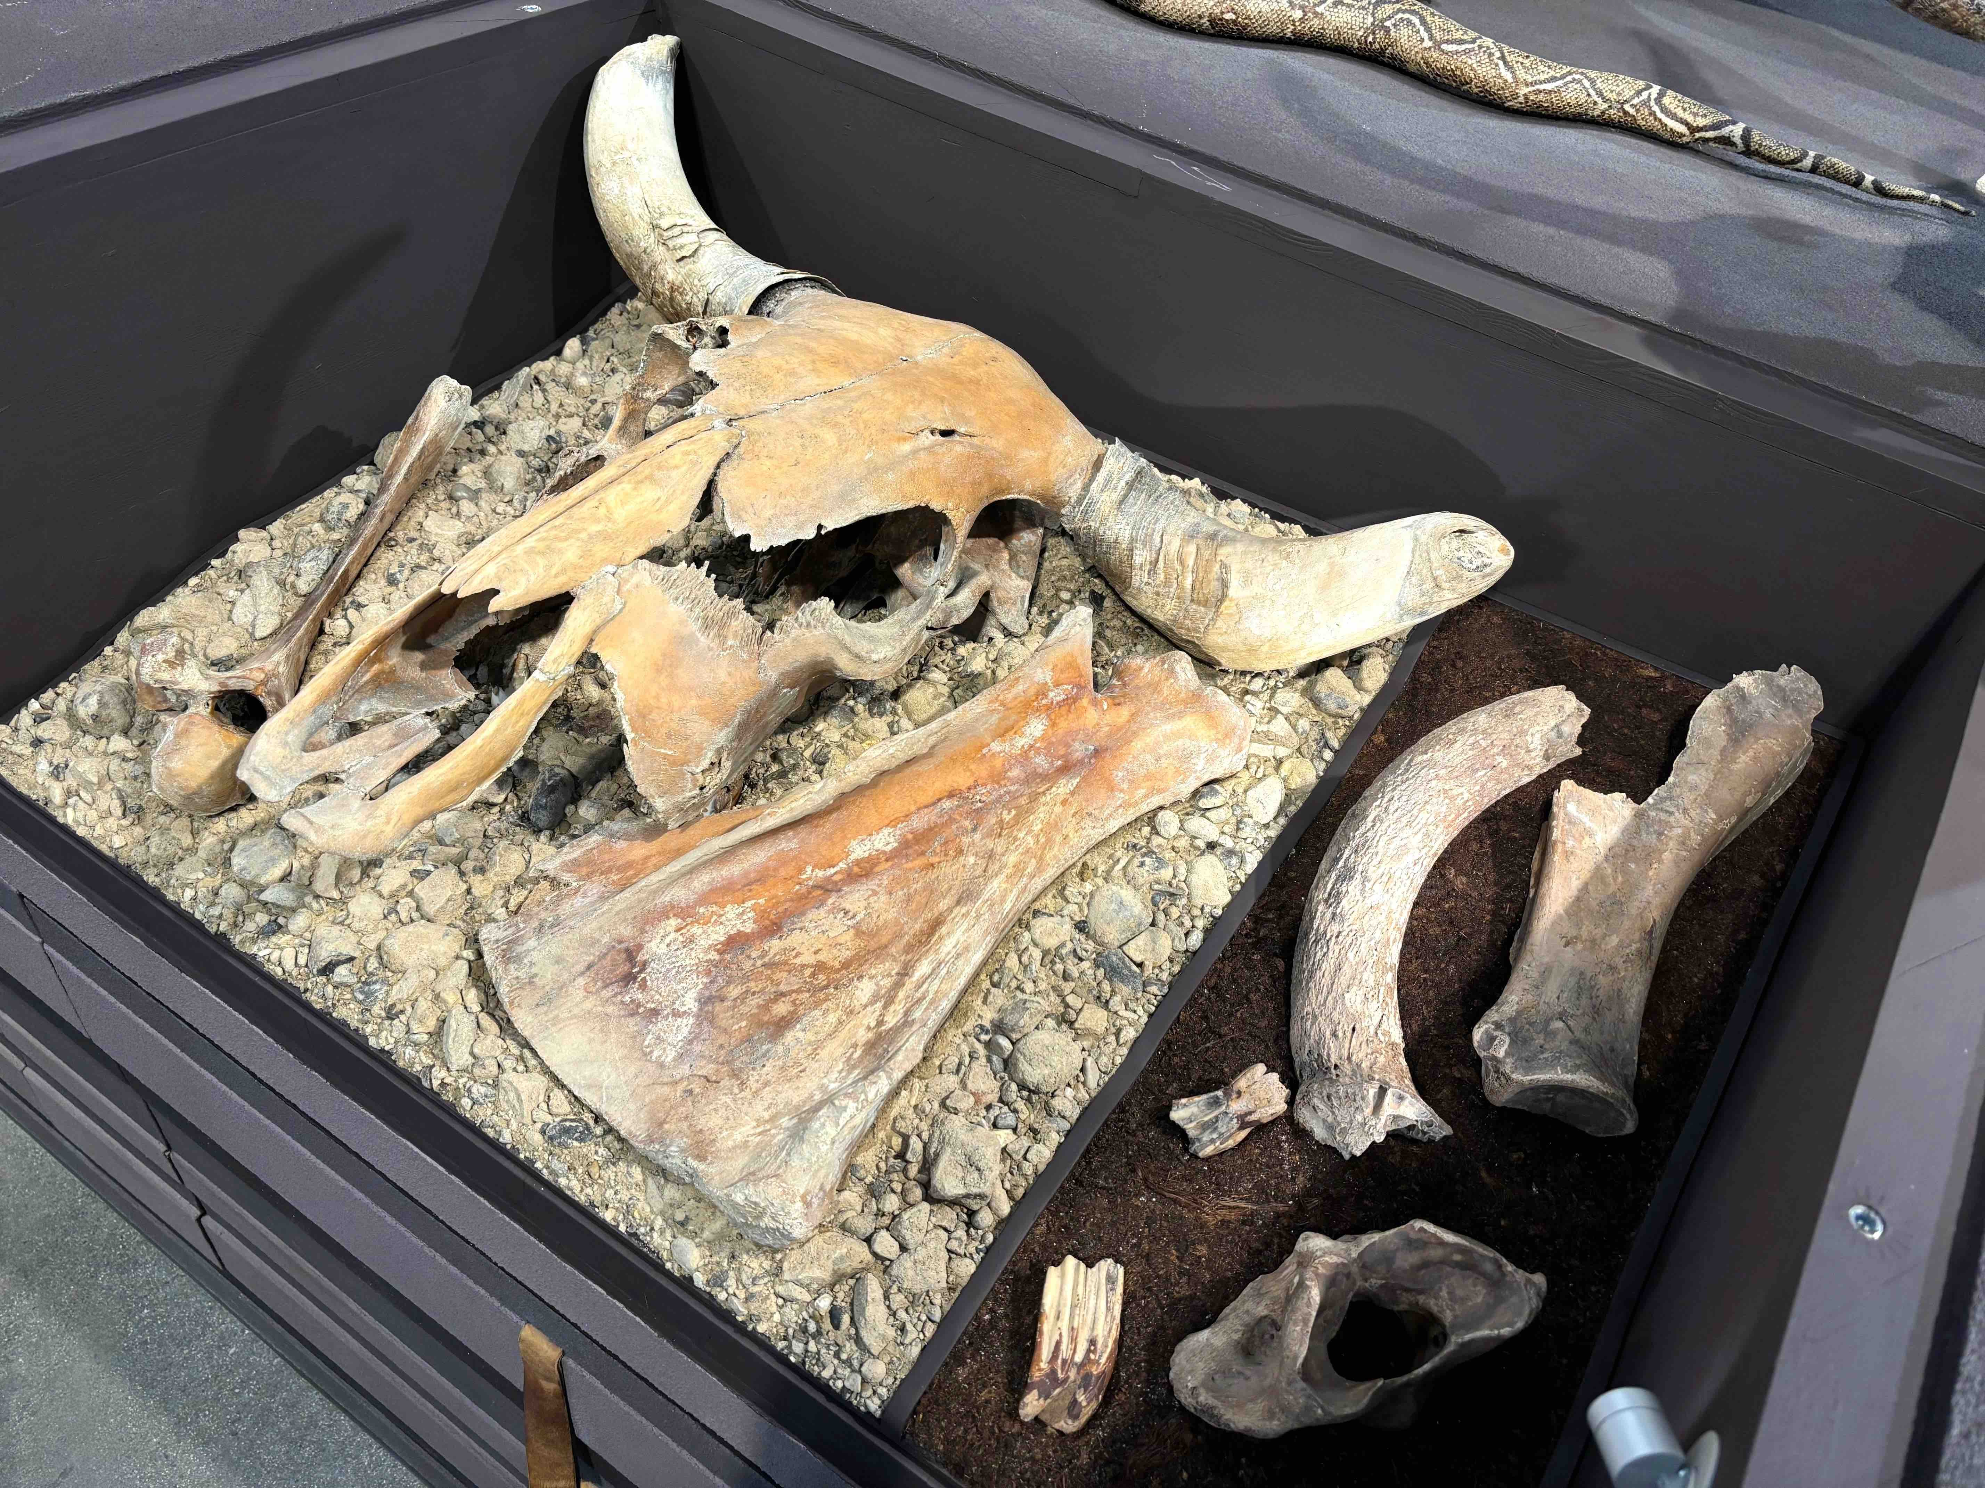
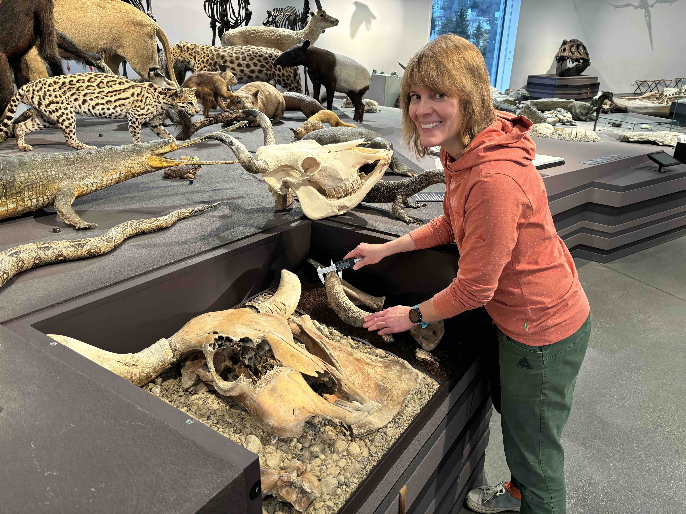
Foto 1: Madeleine Geiger, Leiterin Sammlung Foto 2: Links der vermeintliche Auerochse,
und Forschung, vor der neu eingerichteten Vitrine. rechts die Knochen des echten Auerochsen.
Foto: Naturmuseum St.Gallen Foto: Naturmuseum St.Gallen

